宁波市造价管理协会计价研究学术安装组电气专业小组计价业务研讨会纪要
文字：【大】【中】【小】
保护视力色：
• 阅读：1081
• 时间：2022-07-26
• 来源：

2022年7月12日下午，宁波市造价管理协会计价研究学术安装组电气专业小组，在宁波建工工程集团有限公司设备安装分公司组织召开电气专业计价业务的研讨会。
参加研讨会的有协会秘书杨鹏辉，安装专家组组长周望臻，副组长商嘉瑜、杨祖迪、王升溶，电气专业小组组长吴艳萍，电气小组专家成员等共20余人。
本次研讨会是宁波市造价管理协会计价研究学术安装组2022年第三次计价业务研讨会，研讨会由电气专业小组组长吴艳萍组织召开。
研讨会的重点为《浙江省通用安装工程预算定额（2018版）》中关于电气工程定额存在的问题。专家们踊跃发言，对提出的问题进行了深入的讨论和分析，提出了宝贵的意见和建议。经研讨，多数问题都达成了共识，研讨会取得了预期的效果。
会后，安装专家组对研讨的计价问题进行了整理，形成会议纪要。
研讨问题及共识意见详见附件一。

附件一：研讨问题及共识意见
1、砖、混凝土结构暗配电线管，砖墙刨沟是否还能单独计取？
讨论结果：根据是否二次精装修进行区分。非二次精装修，不另计取砖墙开槽费，二次精装修工程砖墙开槽可另计。
2、定额说明“除矿物绝缘电力电缆和矿物绝缘控制电缆外，电缆在竖井内桥架中竖直敷设，按不同材质及规格套用相应电缆敷设定额，基价乘以系数1.2，在竖直通道内采用支架固定直接敷设，按不同材质及规格套用相应电缆敷设定额，基价乘以系数1.6。竖井内敷设是指单段高度大于3.6M的竖井，单段高度小于或等于3.6M的竖井内敷设时，定额不作调整”，请问，高层住宅小区垂直电气井，每层层高都小于3.6M，井道内每层都有楼板的情况下，是否可以乘系数？
讨论结果：可以乘系数，按照穿过竖井通道的电缆长度计算工程量。
3、附属大电缆井挖填方是按实计取，还是按管道挖填*1.025的系数计取？
讨论结果：大电缆井的挖填方按实计取。
4、综合支架如何套用定额？
讨论结果：综合支架执行一般管架制作安装项目，单件质量100kg以上的执行13B-1-1、3B-1-2定额。
5、电缆防火堵洞每处指0.25m2以内，如果超过0.25m2的该如何套用定额？
讨论结果：经咨询省站，防火堵洞每处超过0.25m2的，按多套一次定额计取。
6、根据2018宣贯交底，取消原2010定额说明“等电位端子箱内连接参照接地跨接线子目每个箱子为1处，定额乘以系数0.5”，等电位端子箱箱内连接如何套？
讨论结果：经咨询省站，18定额的等电位箱安装套用接线箱或接线盒定额，从端子板到卫生间底板主筋，用接地扁钢的套接地母线定额，从端子板到金属件、金属管子等，根据设计执行配管配线定额，其余不另计。
7、如图所示，以下情况是否可套用桩承台接地？
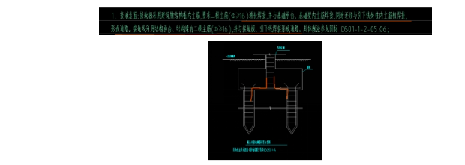
讨论结果：可以套用桩承台接地定额。
8、电气火灾监测系统中电流互感器（如200A）应套用4-2-25还是套用4-4-121？
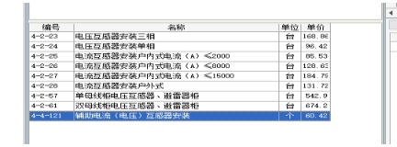
讨论结果：套用4-4-121定额子目。
附件二：会议签到表（略）
附件三：研讨会照片
注：仅供广大造价从业人员在工程计价过程中参考使用，如遇省市造价管理机构有新颁布的综合解释及动态调整的，以新颁布的规定为准。



